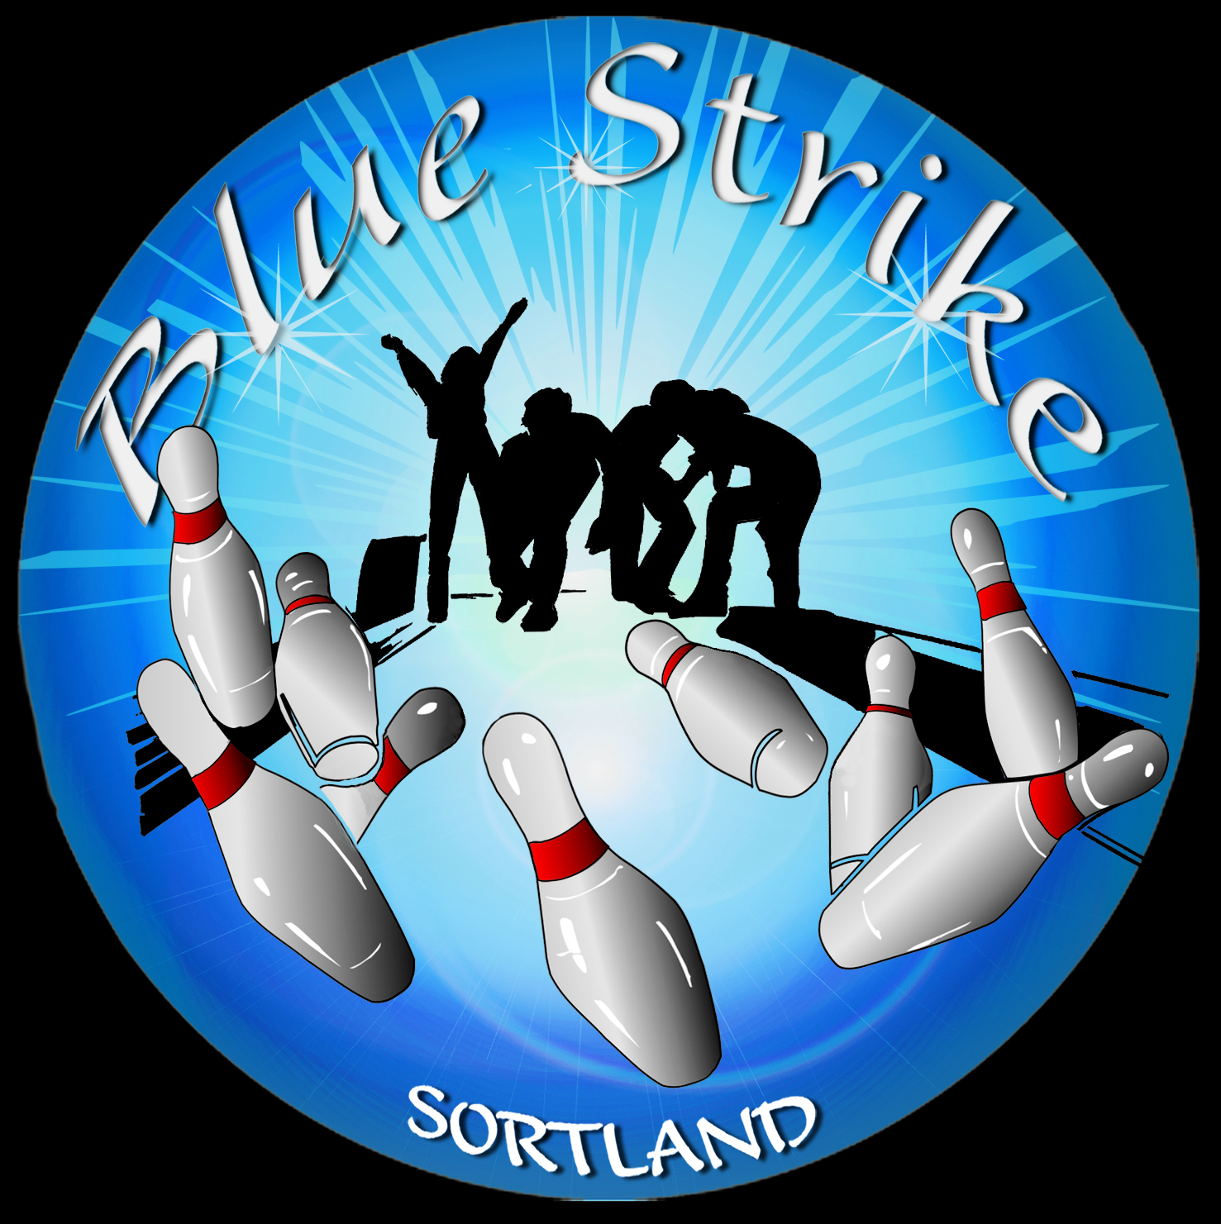

”KOM Å PRØVE DINE FERDIGHETER”

VI INVITERER TIL ÅPEN BOWLINGHALL

FOR BARN OG UNGE I ALDEREN 12 – 18 ÅR.

ONSDAG 10.02.10

KL. 18.00 – 20.00



I SAMARBEID MED
SORTLAND KOMMUNE,
BOWLING 1, SORTLAND
OG
BLUE STRIKE BOWLINGKLUBB


